创建实体

package com.gongsibao.entity.crm;

import org.netsharp.core.annotations.Column;
import org.netsharp.core.annotations.Reference;
import org.netsharp.core.annotations.Table;
import org.netsharp.entity.Entity;

import com.gongsibao.entity.crm.dic.OrderStatus;

@Table(name="crm_customer_order",header="客户订单")
public class CustomerOrder extends Entity{

/**
* @Fields serialVersionUID : TODO(用一句话描述这个变量表示什么)
*/
private static final long serialVersionUID = -3535777327092342215L;

@Column(name="code",header="订单号")
private String code;

@Column(name="amount",header="金额")
private String amount;

@Column(name="customer_id",header="客户id")
private Integer customerId;

@Reference(foreignKey="customerId",header="客户")
private Customer customer;

@Column(name="status",header="订单状态")
private OrderStatus status = OrderStatus.Submit;

public String getCode() {
return code;
}

public void setCode(String code) {
this.code = code;
}

public String getAmount() {
return amount;
}

public void setAmount(String amount) {
this.amount = amount;
}

public Integer getCustomerId() {
return customerId;
}

public void setCustomerId(Integer customerId) {
this.customerId = customerId;
}

public Customer getCustomer() {
return customer;
}

public void setCustomer(Customer customer) {
this.customer = customer;
}

public OrderStatus getStatus() {
return status;
}

public void setStatus(OrderStatus status) {
this.status = status;
}

}

创建接口
package com.gongsibao.crm.base;

import org.netsharp.base.IPersistableService;

import com.gongsibao.entity.crm.CustomerOrder;

public interface ICustomerOrderService extends IPersistableService<CustomerOrder>{

}

创建服务

package com.gongsibao.crm.service;

import org.netsharp.communication.Service;
import org.netsharp.service.PersistableService;

import com.gongsibao.crm.base.ICustomerOrderService;
import com.gongsibao.entity.crm.CustomerOrder;

@Service
public class CustomerOrderService extends PersistableService<CustomerOrder> implements ICustomerOrderService {

public CustomerOrderService() {
super();
this.type = CustomerOrder.class;
}

}

创建工作区元数据（测试用例）

- 创建资源
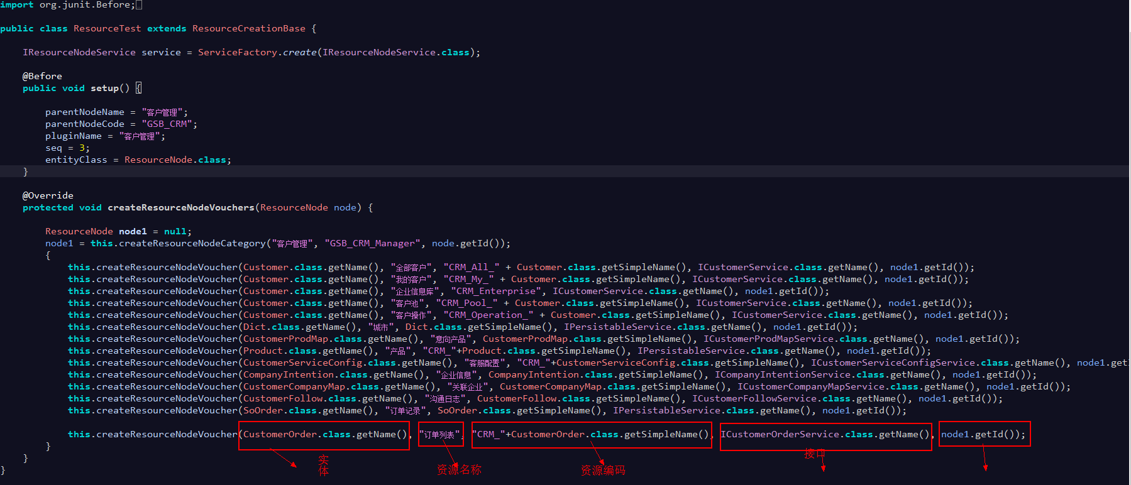

- 创建导航菜单

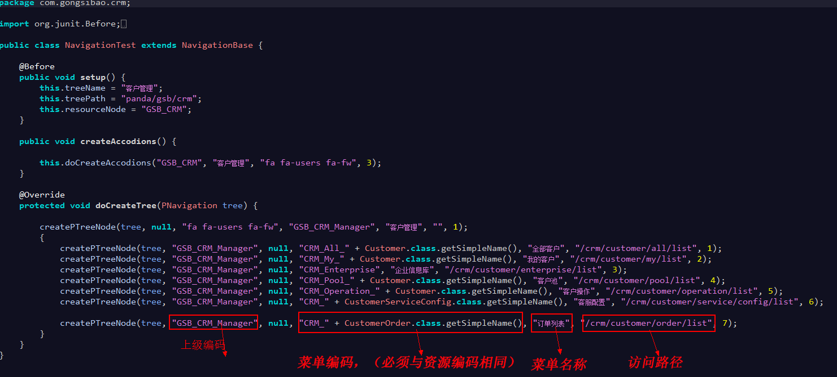

- 创建工作区
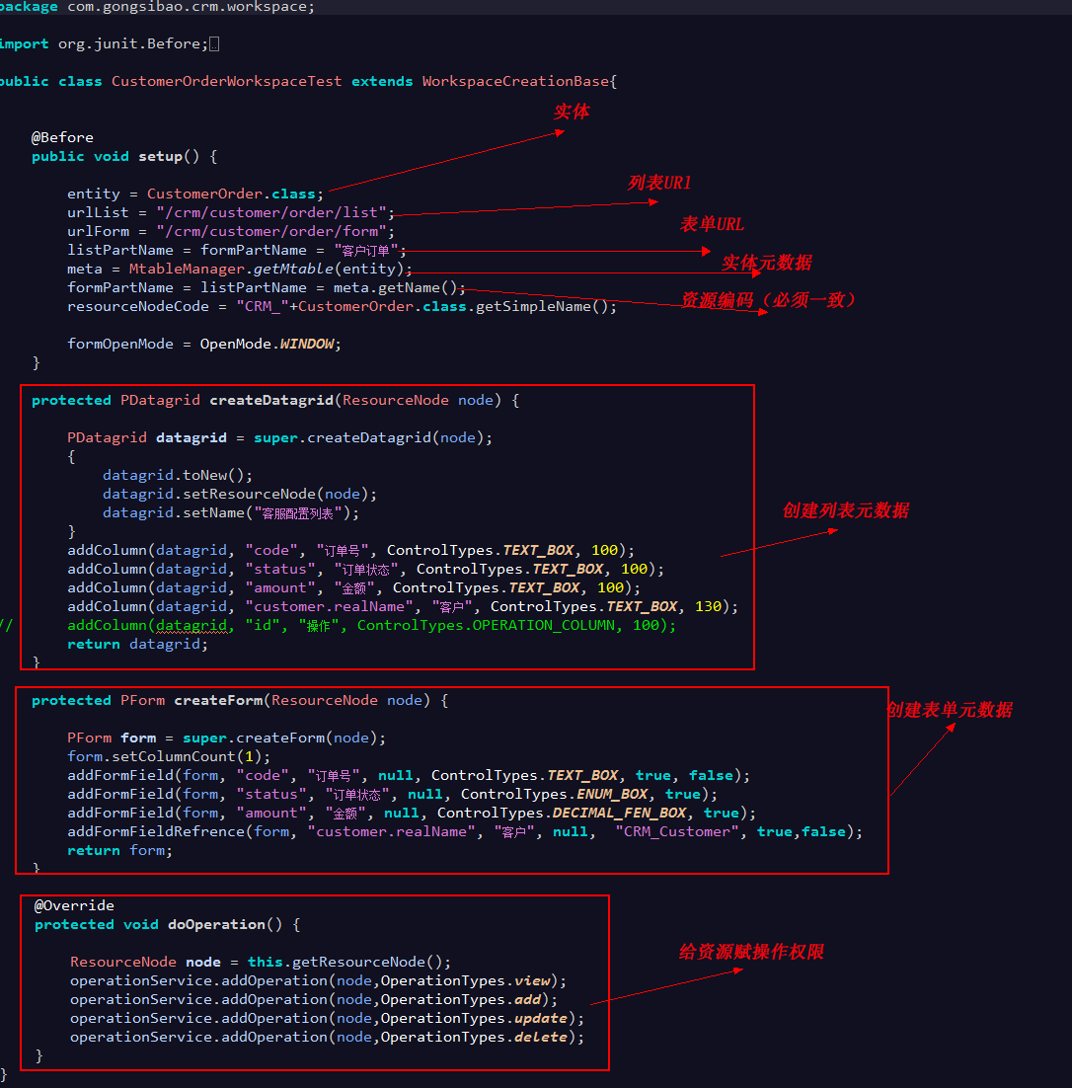

五、配置测试用例

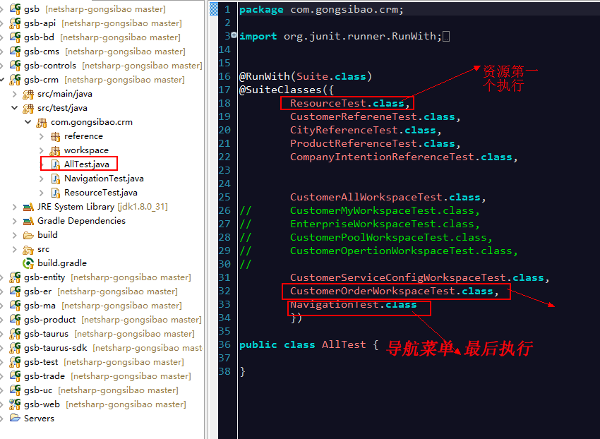

六、执行测试用例

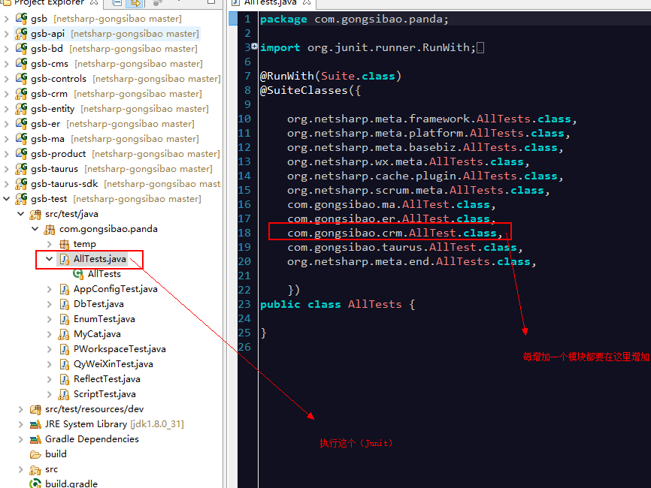

七、Oql查询使用
oql书写标准：
写主实体*,明细不会查
想要差明细在下面进行加一行
注意setFilter 里面不用添加where

oql.setSelects ("pkid,pay_id");//orderPayMap.*

oql.setSelects (pay_id");//必须指定pkid才能查询来，要不然查询不出来
如下图：

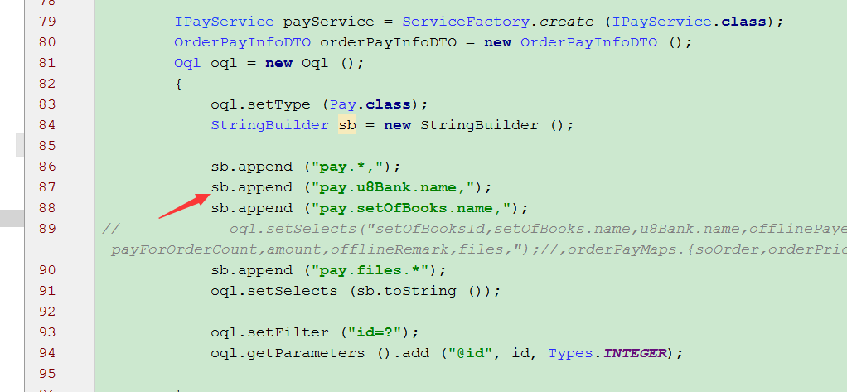

八、列表查询设置查询的数据

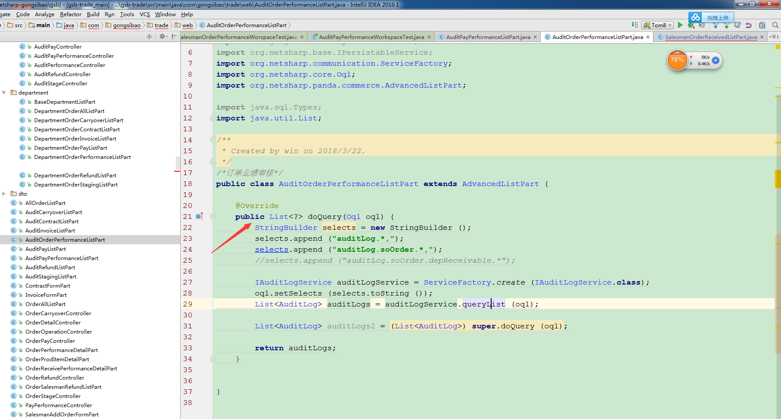

九、创建持久层服务的两种方法
（1）可已经进行直接执行sqsql
IPersister<SoOrder> orderService = PersisterFactory.create();

String sql = "UPDATE so_order SET performance_price=? WHERE pkid=? ;";//订单业绩只能一次
QueryParameters qps = new QueryParameters();
qps.add("@performance_price", entity.getPerformancePrice (), Types.INTEGER);//订单业绩校验已经处理过累加

qps.add("@pkid", entity.getId (), Types.INTEGER);
orderService.executeNonQuery(sql, qps);

（2）有些通用的封装方法
类相关的serverce：
ISoOrderService orderService = ServiceFactory.create(ISoOrderService.class);

十、关于Toolbar的使用
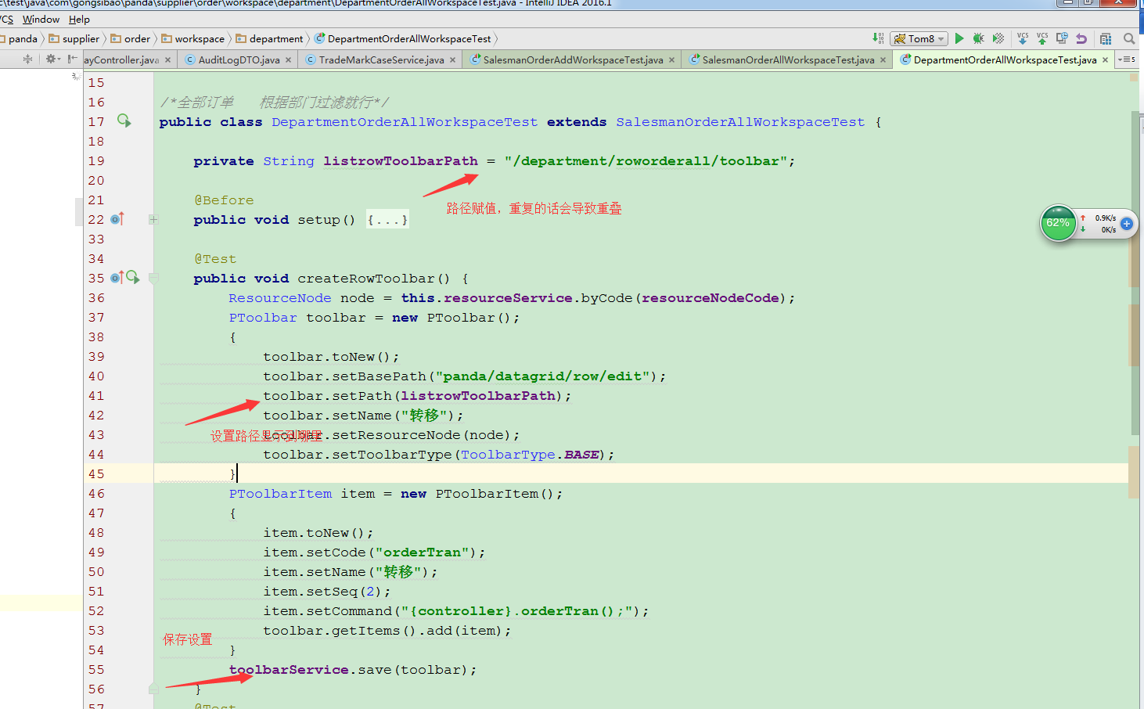

十一、js里面的一些函数讲解
在save之前可以通过onSaving, 预置的时候默认都是有detail的方法
- 进行修改实体，对应上字段类型
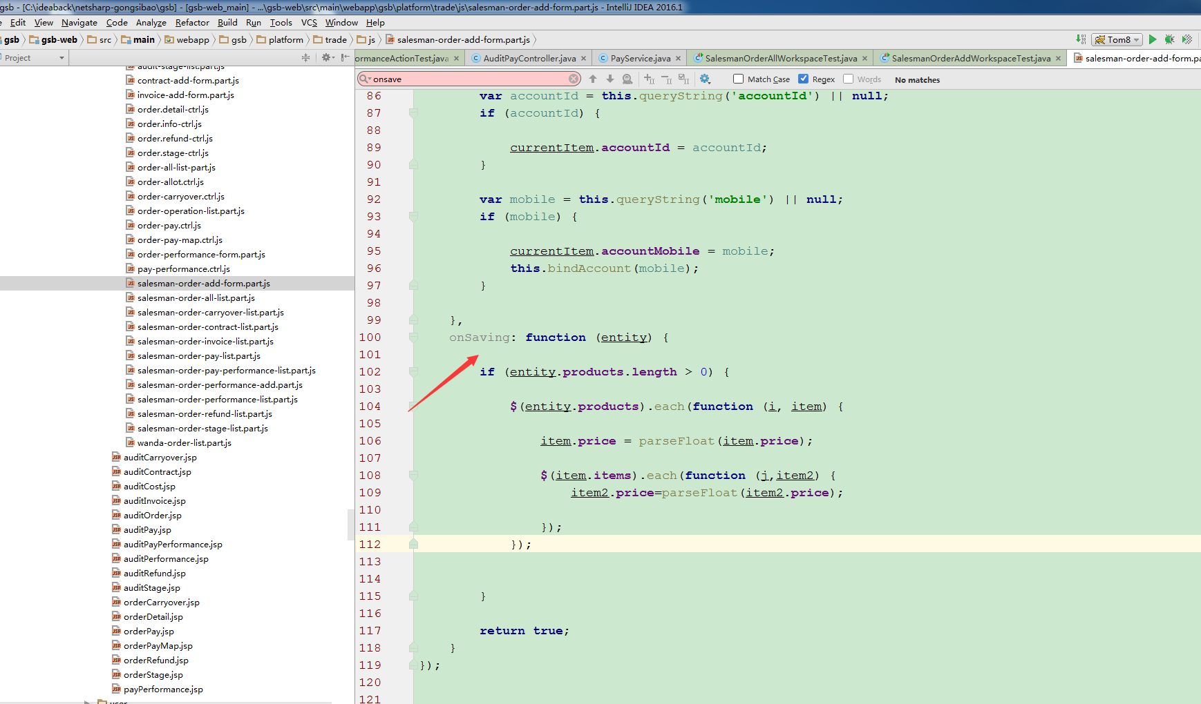

十二、Datagrid的一些用法
1.进行列表倒叙排序：
column.setOrderbyMode ();

2.设置字段隐藏但是前端通过row 拿数据能拿到：
column.setSystem (true);
column.setVisible (false);
3.
column.setFormatter("return controllerauditLogList.optionFormatter(value,row,index);");

前端写optionFormatter 对应方法处理格式化

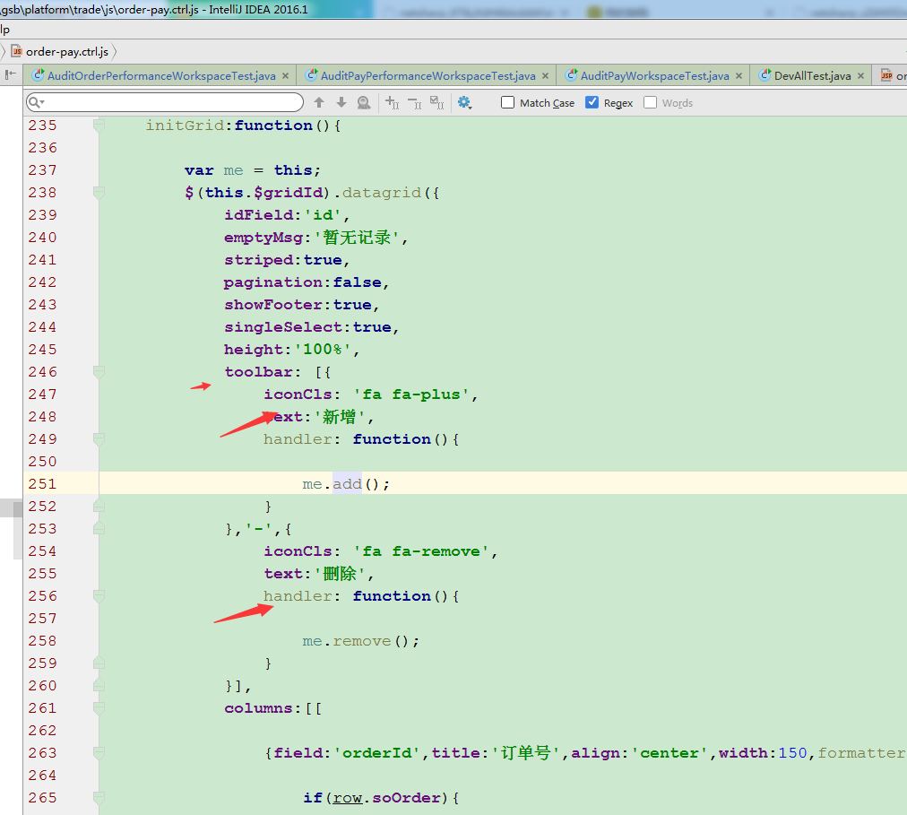

十三、前端的弹窗一些说明
前端的弹窗采用的是layer
进行处理，针对

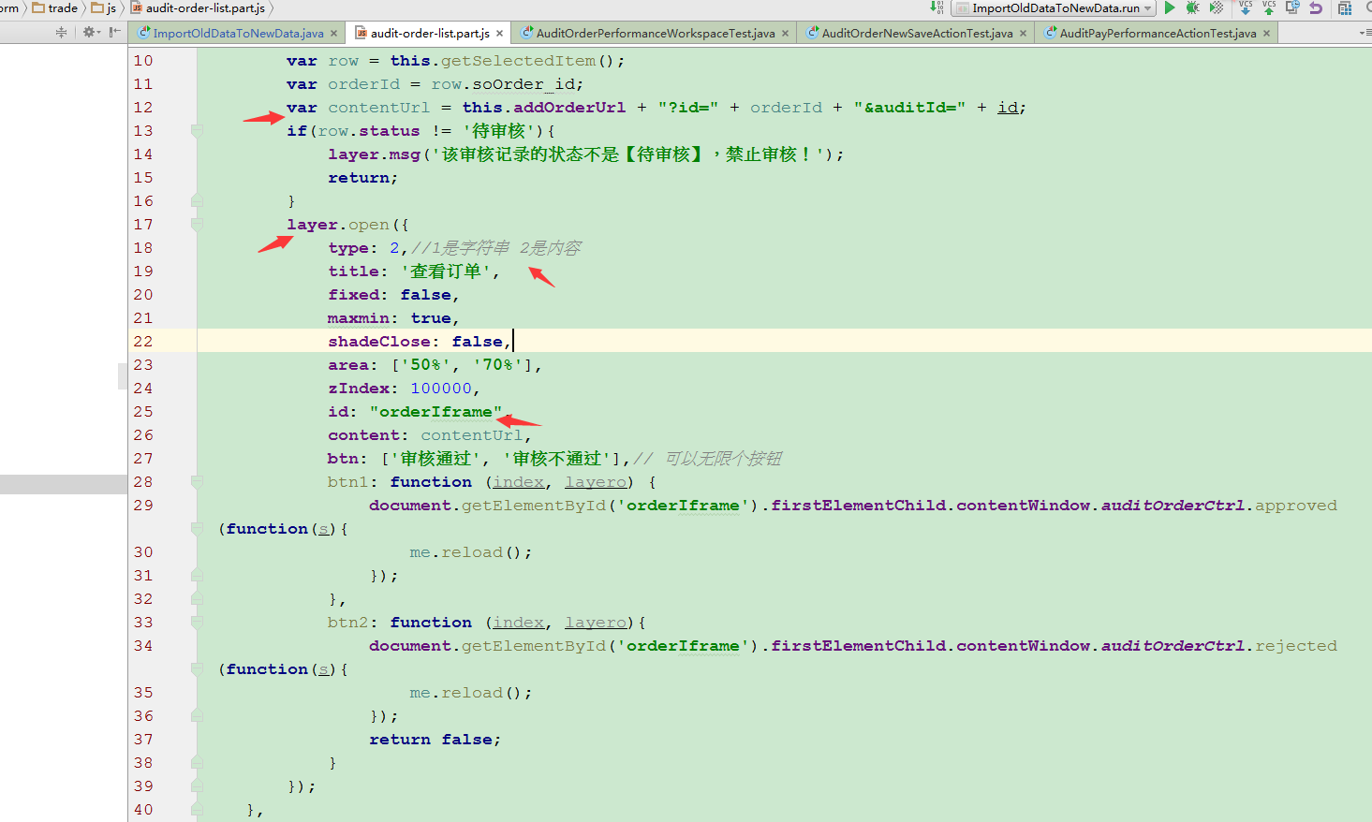

十四、一些框架中通用的方法说明
1. 前后台处理金额保留两位小数的方法：
js进行保留两位小数处理：
(value/100).toFixed(2);
NumberUtils 里面的：
getRealMoney

